GERENCIA TERRITORIAL BAJO MAYO
DIRECCIÓN DE INFRAESTRUCTURA
PROYECTO:
“CREACIÓN DEL SERVICIO DE PROTECCIÓN A MUJERES VÍCTIMAS DE VIOLENCIA EN SITUACIÓN DE RIESGO DE FEMINICIDIO O PELIGRE SU INTEGRIDAD Y/O SALUD FÍSICA Y/O MENTAL EN HOGAR DE REFUGIO TEMPORAL DISTRITO DE MORALES DE LA PROVINCIA DE SAN MARTÍN DEL DEPARTAMENTO DE SAN MARTÍN”
CUI N.° 2675514
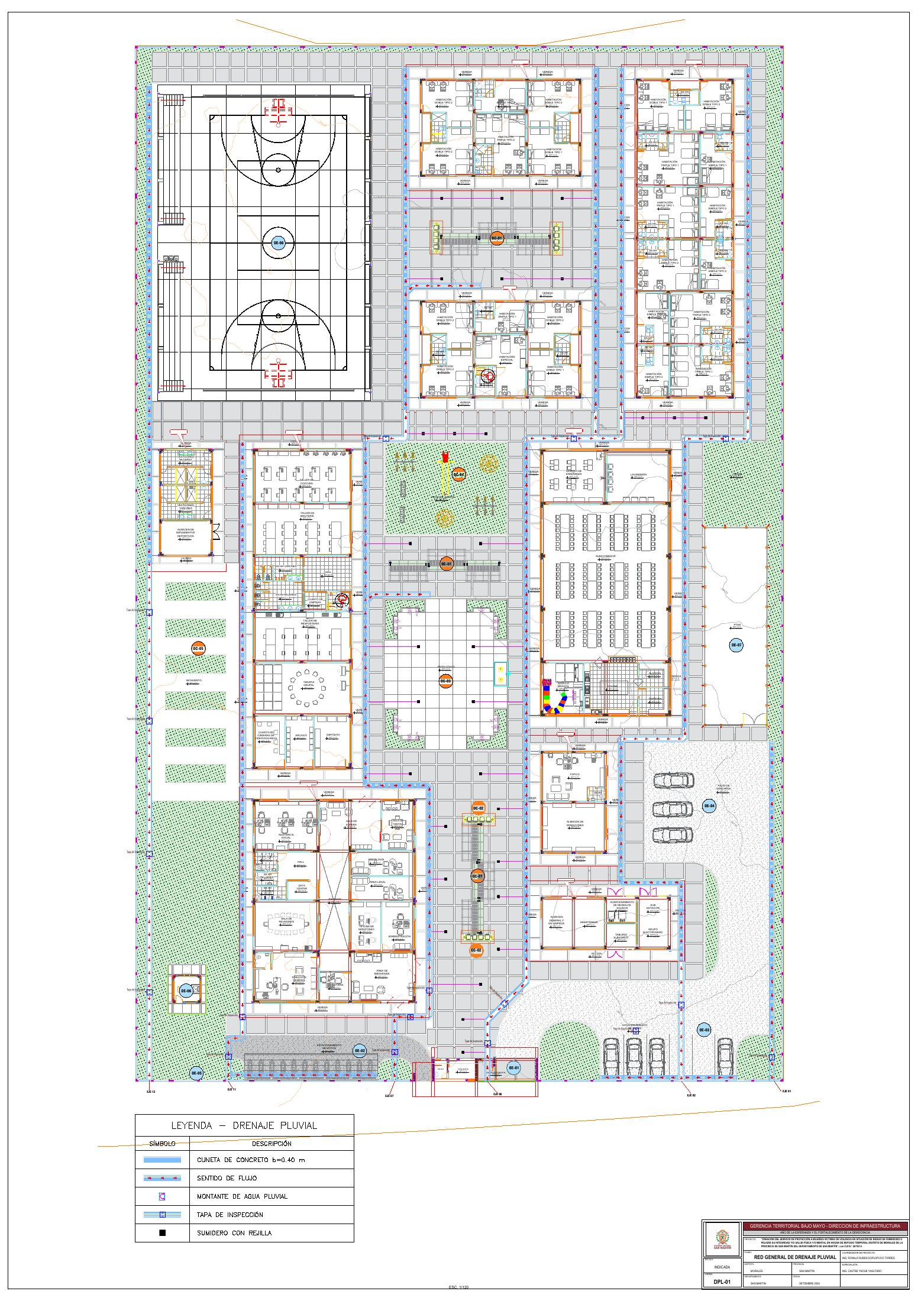
Red general de drenaje pluvial del Hogar de Refugio Temporal (lámina DPL-01)
MEMORIA DESCRIPTIVA
ESPECIALIDAD: INSTALACIONES SANITARIAS - DRENAJE PLUVIAL
Predio rural Los Mangos, distrito de Morales, provincia y departamento de San Martín
OCTUBRE 2026

CONTENIDO
Actualice el índice (clic derecho > Actualizar campos) para ver la numeración de páginas.

1. INFORMACIÓN DEL PROYECTO
Tabla N.° 01: Datos generales del proyecto
DATO | DESCRIPCIÓN
Unidad ejecutora | Gerencia Territorial Bajo Mayo - Dirección de Infraestructura
Proyecto | “CREACIÓN DEL SERVICIO DE PROTECCIÓN A MUJERES VÍCTIMAS DE VIOLENCIA EN SITUACIÓN DE RIESGO DE FEMINICIDIO O PELIGRE SU INTEGRIDAD Y/O SALUD FÍSICA Y/O MENTAL EN HOGAR DE REFUGIO TEMPORAL DISTRITO DE MORALES DE LA PROVINCIA DE SAN MARTÍN DEL DEPARTAMENTO DE SAN MARTÍN”
Código único de inversiones | CUI N.° 2675514
Ubicación | Predio rural Los Mangos, distrito de Morales, provincia y departamento de San Martín
Especialidad | Instalaciones sanitarias - drenaje pluvial
Componentes de la especialidad | Red de drenaje pluvial del predio (partida 01.04.03) y colector pluvial frontal (partida 01.04.04)
Fuente: Elaboración propia.

2. ANTECEDENTES DEL PROYECTO

2.1 Introducción
La presente memoria describe el sistema de drenaje pluvial del Hogar de Refugio Temporal para mujeres víctimas de violencia (CUI 2675514), que capta las aguas de lluvia de los techos de las edificaciones, de las bancas con pérgola y de las superficies exteriores del predio, las conduce por canaletas, montantes, red de piso y cunetas de concreto armado, y las entrega a un colector pluvial frontal cubierto que recorre el frente del predio. El colector forma parte de un colector continuo compartido con los dos proyectos vecinos: recibe en su inicio el aporte del CAR Varones (CUI 2705619) y entrega el caudal total al registro R-01 del colector del CAR Mujeres (CUI 2717013), que lo conduce hasta la descarga final.
El dimensionamiento hidráulico y estructural se sustenta en el Estudio Hidrológico y de Drenaje Pluvial del proyecto, con el capítulo del colector frontal, y en la memoria de cálculo del colector. Las cantidades citadas son las del metrado de la especialidad y los planos son los del juego DPL-01 a DPL-42.

2.2 Normas aplicables
• Reglamento Nacional de Edificaciones, Norma CE.040 Drenaje Pluvial (R.M. N.° 126-2021-VIVIENDA).
• Reglamento Nacional de Edificaciones, Norma IS.010 Instalaciones Sanitarias para Edificaciones.
• Reglamento Nacional de Edificaciones, Normas E.020 Cargas, E.050 Suelos y Cimentaciones y E.060 Concreto Armado.
• Manual de Hidrología, Hidráulica y Drenaje del Ministerio de Transportes y Comunicaciones.
• AASHTO LRFD Bridge Design Specifications y Manual de Puentes del MTC (carga de rueda en los cruces vehiculares del colector).
• Norma G.050 Seguridad durante la Construcción y D.S. N.° 011-2019-TR.

3. UBICACIÓN DEL PROYECTO
El proyecto se ubica en el predio rural Los Mangos, distrito de Morales, provincia y departamento de San Martín, en el entorno urbano de Morales y Tarapoto. El frente del predio da a la carretera Oasis; a lo largo de ese frente, por dentro del cerco perimétrico, se desarrolla el colector pluvial frontal. Los predios colindantes del CAR Varones (aguas arriba) y del CAR Mujeres (aguas abajo) comparten el mismo colector.
Tabla N.° 02: Ubicación política
NIVEL | NOMBRE
Departamento | San Martín
Provincia | San Martín
Distrito | Morales
Sector | Predio rural Los Mangos - frente a la carretera Oasis
Fuente: Elaboración propia.

4. FINALIDAD Y OBJETIVOS

4.1 Finalidad
Evacuar de forma ordenada y segura las aguas pluviales del Hogar de Refugio Temporal, evitando empozamientos, humedad en las edificaciones, erosión y deterioro de pisos y veredas, y entregarlas al colector compartido en condiciones compatibles con el proyecto receptor.

4.2 Objetivos
• Captar el agua de los techos de las nueve edificaciones, la guardianía, la losa deportiva y las nueve bancas con pérgola mediante canaletas de plancha galvanizada.
• Conducir el agua de techo por montantes de PVC de Ø 4" protegidas en su tramo inferior por falsas columnas de concreto armado.
• Recoger el agua de pisos, veredas, estacionamiento y áreas verdes con sumideros, red de piso y cunetas de concreto armado con rejilla.
• Aliviar el agua del suelo de las áreas verdes que colindan con las cunetas mediante lloraderos de PVC.
• Conducir el caudal total del predio, más el aporte del CAR Varones, por el colector pluvial frontal cubierto hasta el registro R-01 del CAR Mujeres.

5. PARÁMETROS Y CRITERIOS DE DISEÑO
Los caudales se calculan con el método racional, Q = C · I · A · FS, con las intensidades del estudio hidrológico (análisis de frecuencia de la precipitación máxima en 24 horas, período de retorno de 25 años). Las canaletas, montantes y cunetas usan la intensidad para 10 minutos y el colector, que recoge toda el área del predio más el aporte aguas arriba, la de 15 minutos.
Tabla N.° 03: Parámetros de diseño del sistema de drenaje pluvial
PARÁMETRO | VALOR | APLICACIÓN
Período de retorno | 25 años | Todo el sistema
Precipitación de diseño (10 min / 20 min) | 35.16 mm / 41.82 mm | Estudio hidrológico
Intensidad para tc = 10 min | 210.98 mm/h | Canaletas, montantes, sumideros y cunetas
Intensidad para tc = 15 min (Dick y Peschke) | 155.66 mm/h | Colector pluvial frontal
Factor de seguridad FS | 1.15 | Todos los caudales
Coeficiente de escorrentía | 0.88 techos y veredas; 0.86 estacionamiento; 0.40 patios; 0.29 áreas verdes | Método racional
Rugosidad de Manning n | 0.013 canaletas; 0.015 cunetas y colector | Ecuación de Manning
Pendiente longitudinal | 1.0 % canaletas de edificaciones; 0.5 % canaletas de bancas y cunetas; 0.3 % colector | Perfiles
Diámetro de montantes | Ø 4" (Wyly-Eaton, rs = 0.25) | Montantes y bajadas
Llenado máximo / borde libre mínimo | 85 % / 0.05 m | Colector
Fuente: Estudio hidrológico y de drenaje pluvial del proyecto.
Tabla N.° 04: Área de drenaje del predio y coeficiente ponderado
CONCEPTO | VALOR
Área total de drenaje del predio | 7520.41 m²
Σ C · A | 6072.36 m²
Coeficiente de escorrentía ponderado | 0.807
Caudal propio que llega al colector (I = 155.66 mm/h, FS = 1.15) | 301.9 L/s
Fuente: Estudio hidrológico y de drenaje pluvial (capítulo del colector).

6. DESCRIPCIÓN DEL SISTEMA DE DRENAJE PLUVIAL

6.1 Esquema general
El agua de los techos cae a canaletas de plancha galvanizada y baja por montantes de PVC de Ø 4" hasta las cunetas o la red de piso; el agua de pisos y áreas exteriores entra a las cunetas por sus rejillas y por sumideros conectados a la red de piso. Las cunetas de concreto armado, con pendiente de 0.5 %, recorren el predio por ejes y llegan al frente, donde descargan al colector pluvial frontal. La red general está en la lámina DPL-01, los perfiles de cunetas en DPL-02 y sus secciones en DPL-03 a DPL-05.
Figura N.° 01: Red general de drenaje pluvial del Hogar de Refugio Temporal (lámina DPL-01)
Fuente: Lámina DPL-01 del expediente de drenaje pluvial.

6.2 Canaletas de techo
Los techos de las edificaciones descargan en canaletas de plancha de acero galvanizado, con soportes de platina de F°G° de 1" x 1/8", tapas laterales en los extremos y boquillas de conexión a las montantes (láminas DPL-30, DPL-31 y DPL-33). Metrado: 513.98 m de canaleta (sección 0.25m x 0.20m), 884 und de soportes, 40 und de tapas laterales y 52 und de boquillas.

6.3 Montantes pluviales y falsas columnas
Las montantes son de tubería PVC de Ø 4" (443.22 m), fijadas con abrazaderas de F°G° (79 und) y colgadores en los desvíos bajo el alero (99 und); su tramo inferior se aloja en una falsa columna de concreto armado de 0.20 x 0.15 x 1.30 m (52 und), que la protege de golpes. Los detalles por edificación están en las láminas DPL-15 a DPL-23, el montante típico en DPL-32 y DPL-34 y la falsa columna en DPL-38.

6.4 Techos de las bancas con pérgola (OC-01)
La obra complementaria OC-01 (jardinera + banca + pérgola) se repite tres veces; cada juego tiene tres techos a una agua de 3.79, 4.21 y 3.79 m de largo por 2.40 m de fondo, con lo que las nueve bancas suman nueve techos. Cada techo descarga en una canaleta de plancha galvanizada de e = 0.50 mm, de sección interior 0.18 x 0.21 m, con dos soportes, dos tapas y una boquilla que entrega a la bajada de PVC de Ø 4" adosada a la columna (el sumidero tipo cúpula del plano se reemplaza por la boquilla). El caudal de cada techo es menor de 0.6 L/s y la canaleta trabaja con un tirante del orden de 0.01 m. Metrado (partida 01.04.03.05.04): 35.37 m de canaleta, 18 und de soportes, 18 und de tapas y 9 und de boquillas.
Figura N.° 02: Isométrico del drenaje pluvial de la OC-01 y planta de techos (lámina DPL-41)
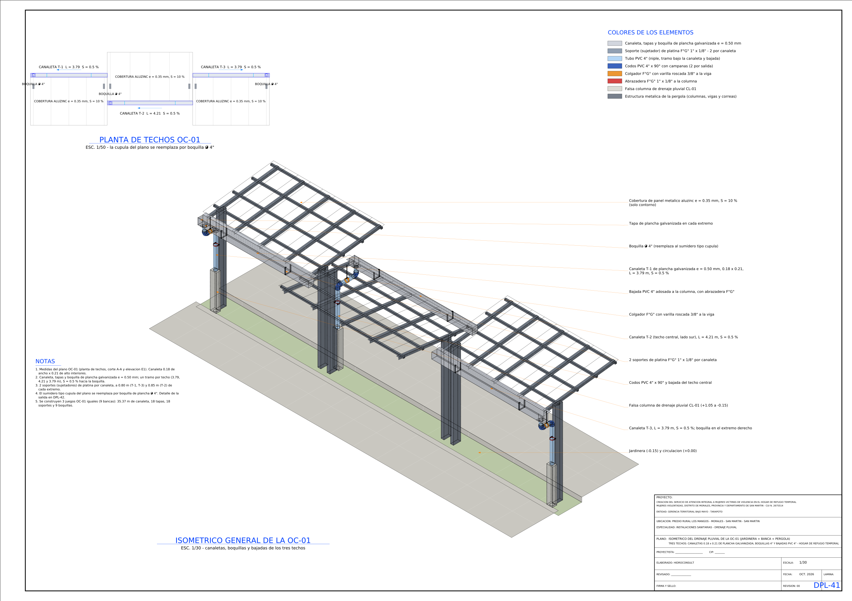
Fuente: Lámina DPL-41 del expediente de drenaje pluvial.

6.5 Sumideros y red de piso
Las superficies interiores que no llegan directamente a una cuneta drenan a sumideros metálicos con platina de 1" x 3/16" (30 und), en caja sumidero de piso (láminas DPL-35 y DPL-36), conectados por tubería PVC-CP de Ø 4" (112.56 m) con sus codos y tees hasta la cuneta más próxima.

6.6 Cunetas de concreto armado
Las cunetas son de concreto armado f'c = 175 kg/cm², de sección interior 0.40 m de ancho y altura variable según su perfil (muros y losa de 0.10 m, ancho exterior 0.60 m), con pendiente de 0.5 %, rejilla metálica de platina en los tramos abiertos (510.11 m), tapas de inspección de 0.60 x 0.60 m (17 und) y juntas de dilatación de 1" con sellador asfáltico (335.16 m). En los cruces y pasos de circulación la cuneta se cubre con losa de concreto armado.
Tabla N.° 05: Cunetas de concreto armado por eje
EJE | LONGITUD (m) | TRAMO CUBIERTO (m) | CONCRETO (m³)
Eje 01 | 37.14 | 5.14 | 5.35
Eje 02 | 130.85 | 31.66 | 25.41
Eje 03 | 5.82 | - | 0.72
Eje 04 | 8.60 | - | 1.07
Eje 05 | 43.23 | 5.70 | 6.48
Eje 06 | 120.36 | 25.90 | 22.72
Eje 07 | 125.70 | 24.41 | 23.91
Eje 08 | 8.20 | 8.20 | 1.51
Eje 09 | 7.00 | 7.00 | 1.28
Eje 10 | 16.00 | - | 2.05
Eje 11 | 71.46 | 8.70 | 11.41
Eje 12 | 109.12 | 56.64 | 20.75
TOTAL | 683.48 | 173.35 | 122.65
Fuente: Metrado de la especialidad, hoja CONCRETO EN CUNETAS.

6.7 Lloraderos en cunetas colindantes con área verde
En los tramos en que el muro de la cuneta colinda con un área verde se colocan lloraderos de tubería PVC de Ø 3" cada 1.50 m, con filtro de grava envuelto en geotextil en su boca interior, para aliviar el empuje del agua infiltrada en el jardín sin arrastrar finos: 157 lloraderos en 226.21 m de muro (lámina DPL-39 de ubicación, DPL-37 de detalle y DPL-40 de instalación).
Tabla N.° 06: Tramos de cuneta con lloraderos
EJE | PROGRESIVAS | LADO | LONGITUD (m) | N.°
EJE 01 | 0+000.00 a 0+037.00 | LADO ESTE | 37.00 | 25
EJE 01 | 0+032.25 a 0+037.00 | LADO OESTE | 4.75 | 4
EJE 02 | 0+040.62 a 0+045.37 | LADO SUR | 4.75 | 4
EJE 07 | 0+040.62 a 0+042.87 | LADO SUR | 2.25 | 2
EJE 07 | 0+123.97 a 0+125.70 | LADO ESTE | 1.73 | 2
EJE 07 | 0+123.97 a 0+125.70 | LADO OESTE | 1.73 | 2
EJE 09 | 0+000.50 a 0+005.00 | LADO SUR | 4.50 | 3
EJE 11 | 0+069.05 a 0+071.30 | LADO ESTE | 2.25 | 2
EJE 11 | 0+039.50 a 0+062.75 | LADO OESTE | 23.25 | 16
EJE 11 | 0+066.80 a 0+071.30 | LADO OESTE | 4.50 | 3
EJE 12 | 0+078.50 a 0+109.00 | LADO ESTE | 30.50 | 21
EJE 12 | 0+000.00 a 0+109.00 | LADO OESTE | 109.00 | 73
TOTAL |  |  | 226.21 | 157
Fuente: Metrado de la especialidad, hoja METRADO LLORADEROS.
Figura N.° 03: Planta de ubicación de lloraderos en cunetas colindantes con área verde (lámina DPL-39)
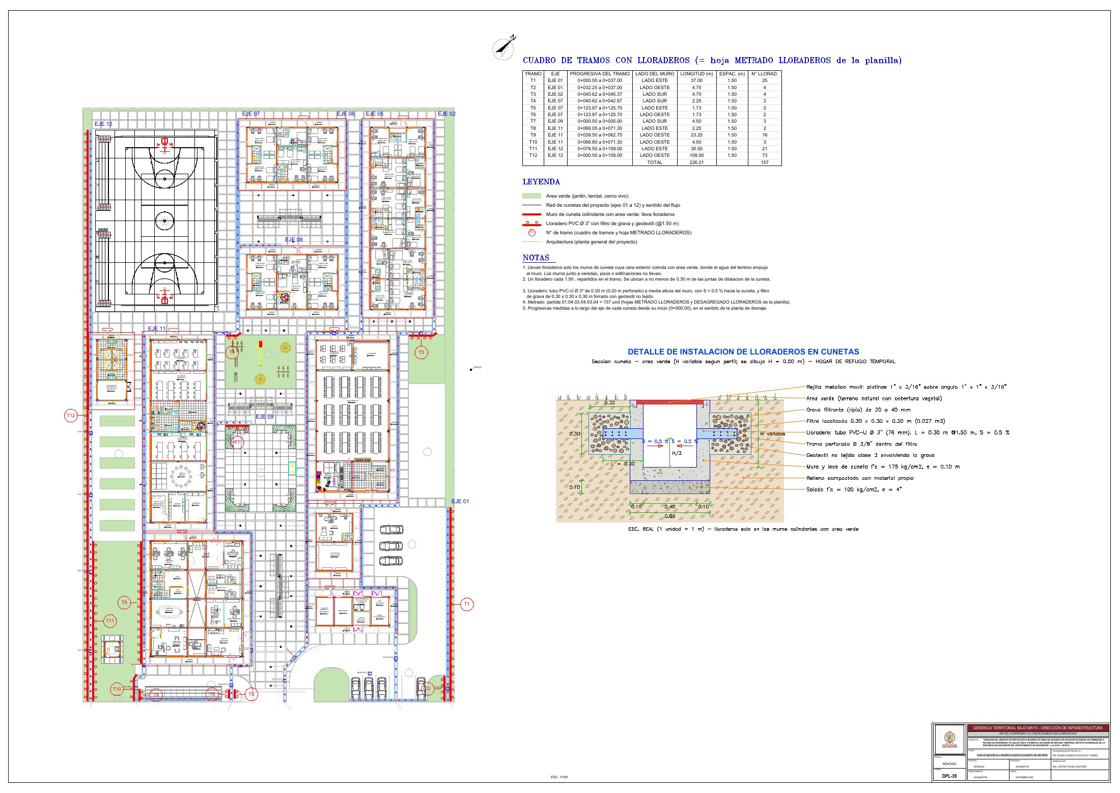
Fuente: Lámina DPL-39 del expediente de drenaje pluvial.

7. COLECTOR PLUVIAL FRONTAL

7.1 Descripción general
El colector es un canal rectangular cubierto de concreto armado f'c = 210 kg/cm², ubicado dentro del predio, junto al cerco frontal (eje a 0.575 m del paramento exterior del cerco), con la losa superior a nivel de vereda (NPT +260.60). El tramo recto mide 58.81 m (0+000.00 a 0+058.81); al final gira dos veces 45° para alinearse con el registro R-01 del CAR Mujeres y termina en la caja de caída CC (canal hasta 0+069.89, estructura hasta 0+073.39). Planta general en la lámina DPL-06 y perfiles en DPL-07 a DPL-09.
• Sección: ancho interior b = 0.80 m, muros de 0.15 m, losa de fondo de 0.15 m, losa superior de 0.10 m (0.25 m en el cruce de camiones).
• Pendiente S = 3.0 ‰; cota de fondo 259.10 msnm en el inicio y 258.89 msnm en la caída.
• Altura interior variable de 1.33 a 1.61 m (losa superior a nivel fijo).
• Cruces: ingreso vehicular OE-01 (0+026.32 a 0+031.33, camiones) y portón de motos (0+039.04 a 0+041.04).
Figura N.° 04: Red general del colector pluvial frontal (lámina DPL-06)
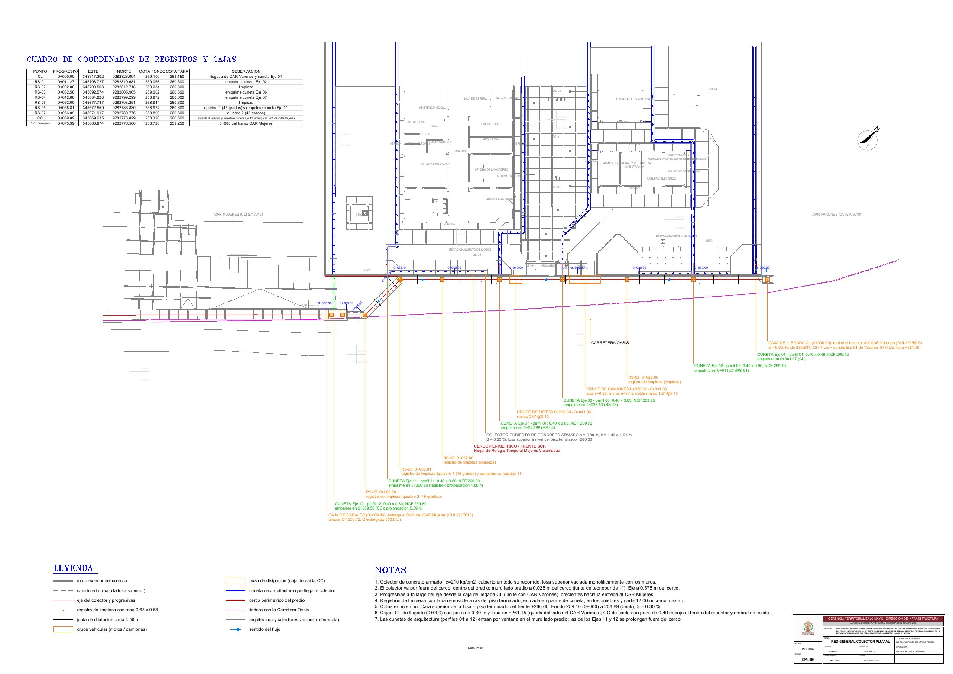
Fuente: Lámina DPL-06 del expediente de drenaje pluvial.

7.2 Secciones del colector
Tabla N.° 07: Secciones del colector pluvial frontal
TRAMO | MUROS / FONDO (m) | LOSA SUPERIOR (m) | ARMADURA
Tramo normal (vereda) | 0.15 / 0.15 | 0.10 | Marco cerrado de 3/8" @0.20 m; longitudinales 3/8" @0.25 m
Cruce de motos (0+039.04 a 0+041.04) | 0.15 / 0.15 | 0.10 | Marco de 3/8" @0.15 m
Cruce de camiones (0+026.32 a 0+031.33) | 0.15 / 0.15 | 0.25 | Doble marco de 1/2" @0.15 m; longitudinales 3/8" @0.20 m
Fuente: Láminas DPL-10 a DPL-14 y memoria de cálculo del colector.
Figura N.° 05: Secciones típicas del colector: tramo normal, cruce de motos y cruce de camiones (lámina DPL-14)
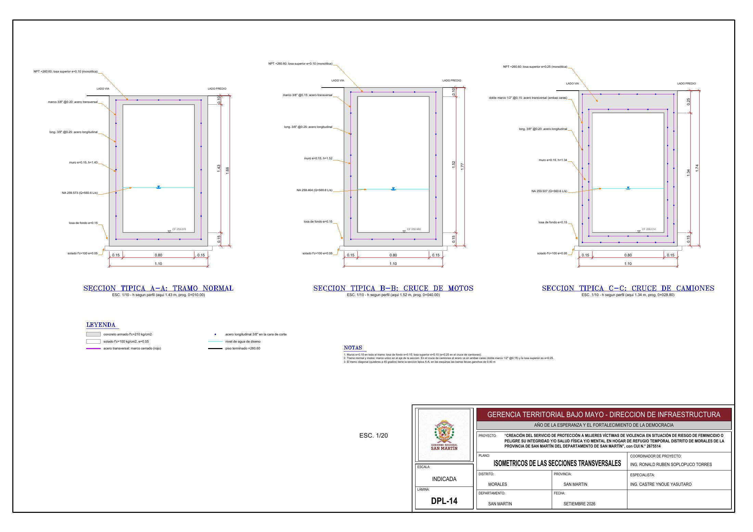
Fuente: Lámina DPL-14 del expediente de drenaje pluvial.

7.3 Registros de limpieza
Los registros se ubican a no más de 12 m entre sí, en cada llegada de cuneta y en los quiebres, fuera de los cruces vehiculares, con tapa ciega de concreto armado de 0.68 x 0.68 x 0.08 m en rebaje de la losa (láminas DPL-24 y DPL-29): 10 und en total (partida 01.04.04.05.01).
Tabla N.° 08: Registros, cajas y puntos singulares del colector
ELEMENTO | PROGRESIVA | FUNCIÓN
CL | 0+000.00 | caja de llegada: llegada de CAR Varones y cuneta Eje 01
RS-01 | 0+011.27 | registro: empalme cuneta Eje 02
RS-02 | 0+022.00 | registro: limpieza
RS-03 | 0+032.50 | registro: empalme cuneta Eje 06
RS-04 | 0+042.68 | registro: empalme cuneta Eje 07
RS-05 | 0+052.00 | registro: limpieza
RS-06 | 0+058.81 | registro: quiebre 1 (45 °) y empalme cuneta Eje 11
RS-07 | 0+066.89 | registro: quiebre 2 (45 °)
CC | 0+069.89 | caja de caída: poza de disipación y empalme cuneta Eje 12; entrega al R-01 de CAR Mujeres
Fuente: Lámina DPL-06 y memoria de cálculo del colector.
Figura N.° 06: Detalle de registro de limpieza con tapa ciega de concreto armado (lámina DPL-24)
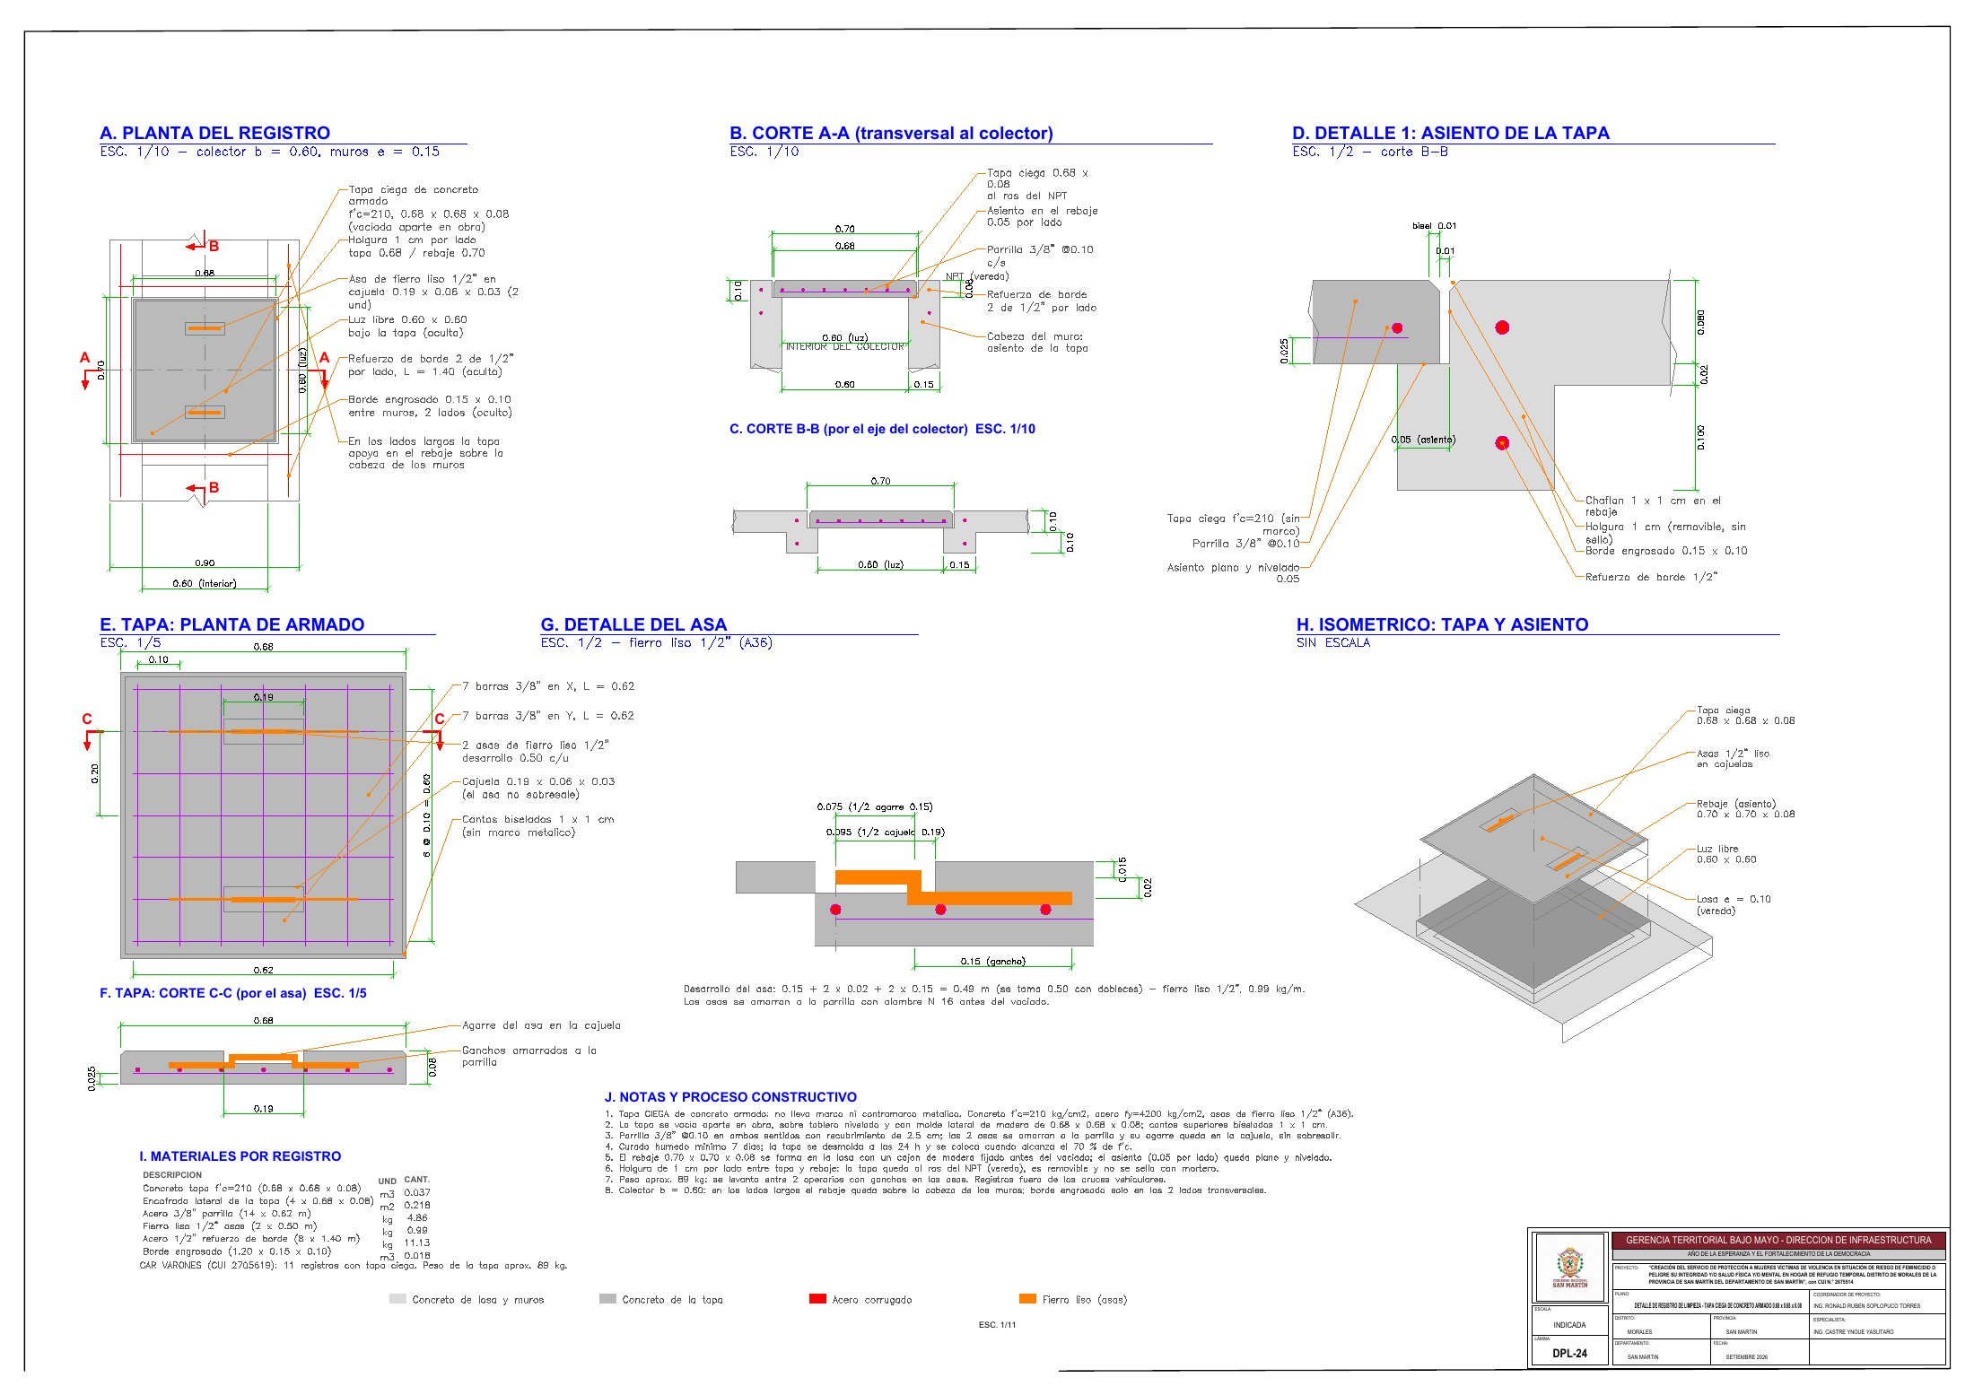
Fuente: Lámina DPL-24 del expediente de drenaje pluvial.

7.4 Empalmes de cunetas al colector
Seis cunetas llegan al colector por una ventana de 0.40 x H en el muro del lado del predio, con caída libre al fondo, junta de tecnopor de 1" y registro sobre el empalme (lámina DPL-25). En todos los casos la cota de fondo de la cuneta queda sobre el nivel de agua del colector, de modo que descargan libremente.
Tabla N.° 09: Empalmes de cunetas al colector
CUNETA | PROG. | COTA DE FONDO (msnm) | H (m) | CAÍDA LIBRE (m) | PROLONG. (m)
Eje 01 (perimetral este) | 0+001.07 | 260.12 | 0.48 | 0.52 | -
Eje 02 (estacionamiento) | 0+011.27 | 259.70 | 0.90 | 0.13 | -
Eje 06 (ingreso vehicular) | 0+032.50 | 259.75 | 0.85 | 0.26 | -
Eje 07 | 0+042.68 | 259.72 | 0.88 | 0.27 | -
Eje 11 | 0+060.89 | 260.00 | 0.60 | 0.63 | 1.88
Eje 12 (perimetral oeste) | 0+069.56 | 259.80 | 0.80 | 0.49 | 5.39
Fuente: Memoria de cálculo del colector.

7.5 Caja de llegada y caja de caída
En 0+000 la caja de llegada CL (1.50 x 1.00 m interiores, poza de 0.30 m) recibe el colector del CAR Varones y la cuneta de su Eje 01; su tapa queda a +261.15, al nivel del piso de ese proyecto. Al final, la caja de caída CC con poza de disipación de 3.50 x 1.50 m y 0.40 m de profundidad bajo el fondo del receptor recibe la caída libre del canal (0.57 m) y forma un resalto ahogado; el agua sale sobre el umbral al registro R-01 del CAR Mujeres en régimen subcrítico (lámina DPL-26).
Figura N.° 07: Caja de llegada CL y caja de caída CC con poza de disipación (lámina DPL-26)
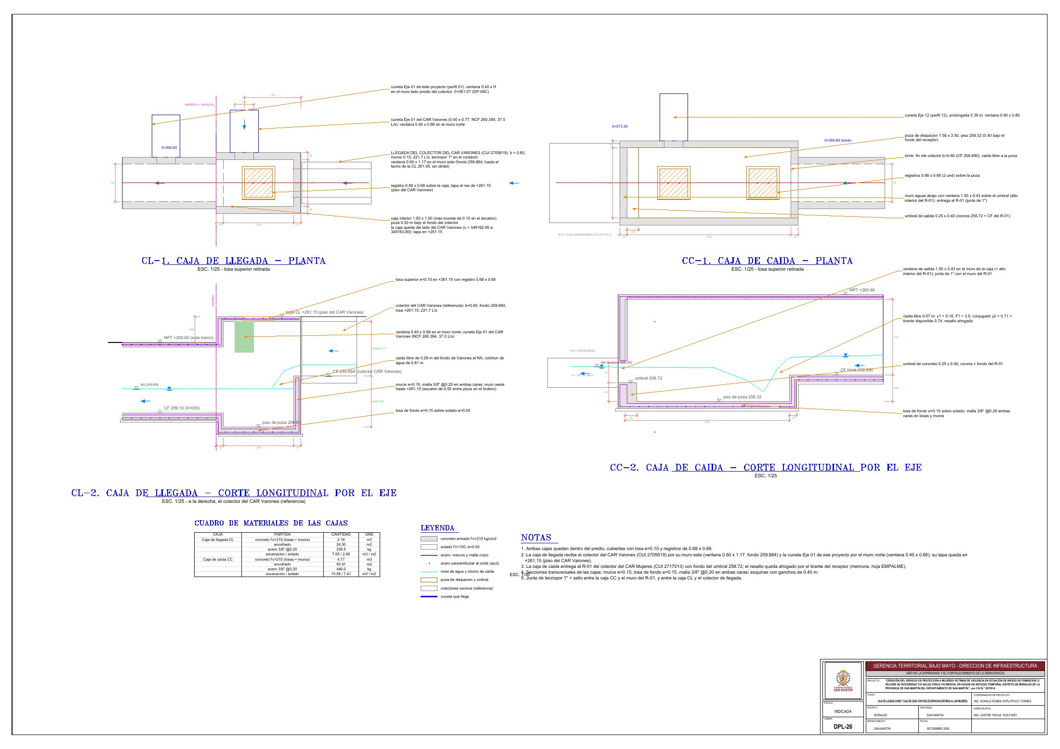
Fuente: Lámina DPL-26 del expediente de drenaje pluvial.

7.6 Juntas
Juntas de dilatación cada 4.00 m con tecnopor de 1" y sellador asfáltico de 1" x 2" (100.64 m) y junta longitudinal de tecnopor de 1" con sellador entre el colector y el cimiento del cerco (58.80 m); al otro lado del colector hay terreno natural, sin junta (lámina DPL-28).

7.7 Funcionamiento hidráulico
Con el caudal de diseño de 560.6 L/s el tirante normal es 0.518 m, la velocidad 1.35 m/s y el número de Froude 0.60: régimen subcrítico en todo el tramo, con perfil M2 controlado por la caída libre al final del canal (tirante crítico 0.369 m). El llenado máximo es 37 % y el borde libre mínimo 0.83 m. La velocidad está entre 0.90 y 3.0 m/s (CE.040) y el colector se autolimpia aun con caudales parciales.

7.8 Verificación estructural
El colector se verifica como marco cerrado de concreto armado con el empuje del relleno, las sobrecargas peatonales (Norma E.020) y, en los cruces, la carga de rueda del camión HL-93 con impacto (AASHTO LRFD) y una rueda de 1 t en el portón de motos; el diseño por resistencia sigue la Norma E.060. Todas las verificaciones de flexión y cortante cumplen (memoria de cálculo del colector).

8. APORTES DE PROYECTOS COLINDANTES
Tabla N.° 10: Caudales del colector pluvial frontal
APORTE | ÁREA (m²) | Σ C·A (m²) | Q (L/s)
CAR Varones (CUI 2705619), dato de su memoria | 6752.06 | 5203.32 | 258.7
Hogar de Refugio Temporal (CUI 2675514) | 7520.41 | 6072.36 | 301.9
Caudal entregado al R-01 del CAR Mujeres (CUI 2717013) |  |  | 560.6
Fuente: Memoria hidrológica (capítulo del colector).
El caudal entregado no excede los 560.7 L/s previstos por el CAR Mujeres en su registro R-01 y la cota de fondo de llegada (258.89 msnm) es superior a la del R-01 (258.72 msnm).

9. METAS FÍSICAS
Tabla N.° 11: Metas físicas del sistema de drenaje pluvial del predio (partida 01.04.03)
ÍTEM | DESCRIPCIÓN | UND | METRADO
01.04.03.01 | TRABAJOS PRELIMINARES
01.04.03.01.01 | LIMPIEZA MANUAL DE TERRENO | m² | 956.87
01.04.03.01.02 | TRAZO, NIVELES Y REPLANTEO PRELIMINAR | m² | 956.87
01.04.03.02 | MOVIMIENTO DE TIERRAS
01.04.03.02.01 | EXCAVACIÓN MANUAL DE ZANJAS P/CUNETAS | m³ | 619.80
01.04.03.02.02 | EXCAVACIÓN MANUAL DE ZANJAS P/DADOS DE CONCRETO | m³ | 2.91
01.04.03.02.03 | REFINE, NIVELACIÓN Y COMPACTACIÓN EN TERRENO NORMAL | m² | 410.09
01.04.03.02.04 | RELLENO COMPACTADO C/MATERIAL PROPIO SELECCIONADO | m³ | 343.77
01.04.03.02.05 | ELIMINACIÓN DE MATERIAL EXCEDENTE D<1Km | m³ | 331.23
01.04.03.03 | OBRAS DE CONCRETO SIMPLE
01.04.03.03.01 | CONCRETO f'c=100 kg/cm2 PARA SOLADO E=4'' | m² | 410.09
01.04.03.03.02 | CONCRETO f'c=140 Kg/cm2 PARA DADOS DE CONCRETO | m³ | 2.91
01.04.03.04 | OBRAS DE CONCRETO ARMADO
01.04.03.04.02 | CUNETAS
01.04.03.04.02.01 | CONCRETO f'c=175 kg/cm2 PARA CUNETAS | m³ | 122.65
01.04.03.04.02.02 | ENCOFRADO Y DESENCOFRADO DE CUNETAS | m² | 1661.96
01.04.03.04.02.03 | ACERO f'y=4200 kg/cm2 PARA CUNETA | kg | 4967.05
01.04.03.04.02.04 | CURADO DE CONCRETO EN CUNETA | m² | 1084.21
01.04.03.04.03 | VARIOS
01.04.03.04.03.01 | REJILLA METALICA P/CUNETA C/PL 1''x 3/16'' Y ANGULO 1'' x 1'' x 3/16'', S/DETALLE | m | 510.11
01.04.03.04.03.02 | TAPA DE INSPECCION 0.60m x 0.60m | und | 17
01.04.03.04.03.03 | JUNTA DE DILATACION E=1" CON SELLADOR ASFALTO | m | 335.16
01.04.03.04.03.04 | LLORADERO DE TUBERIA PVC Ø3" C/FILTRO DE GRAVA Y GEOTEXTIL @1.50 m (CUNETA COLINDANTE CON AREA VERDE) | und | 157
01.04.03.05 | RED DE COLECCIÓN
01.04.03.05.01 | RED DE RECOLECCION TECHO
01.04.03.05.01.01 | MONTANTE CON TUBERÍA PVC DE 4" | m | 443.22
01.04.03.05.01.02 | FALSA COLUMNA P/MONTANTE DE 0.20m x 0.15m x 1.30m | und | 52
01.04.03.05.01.02.01 | CONCRETO F´C=175 KG/CM2 EN FALSA COLUMNA | m³ | 2.03
01.04.03.05.01.02.02 | ENCOFRADO Y DESENCOFRADO EN FALSA COLUMNA - MONTANTE PLUVIAL | m² | 33.80
01.04.03.05.01.02.03 | ACERO FY=4200 KG/CM2 EN FALSA COLUMNA (MONTANTE PLUVIAL) | kg | 291.78
01.04.03.05.01.03 | CANALETA DE PLANCHA DE ACERO GALVANIZADO e=0.9mm, SECCIÓN 0.25m x 0.20m | m | 513.98
01.04.03.05.01.04 | SOPORTE DE PLATINA F°G° 1" x 1/8" P/CANALETA | und | 884
01.04.03.05.01.05 | TAPA LATERAL DE PLANCHA GALVANIZADA P/CANALETA | und | 40
01.04.03.05.01.06 | BOQUILLA DE PLANCHA GALVANIZADA P/CONEXIÓN DE CANALETA A MONTANTE Ø4" | und | 52
01.04.03.05.02 | RED DE RECOLECCION PISO
01.04.03.05.02.01 | TUBERIA DESAGÜE PVC-CP Ø4" | m | 112.56
01.04.03.05.02.02 | SUMIDERO METALICO C/PLATINA 1" X 3/16" | und | 30
01.04.03.05.02.03 | CODO DESAGÜE PVC Ø4" x 90° | und | 24
01.04.03.05.02.04 | TEE SANITARIA DESAGÜE PVC Ø4" | und | 4
01.04.03.05.03 | ACCESORIOS
01.04.03.05.03.02 | CODO DESAGÜE PVC Ø4" x 90° | und | 189
01.04.03.05.03.04 | COLGADOR F°G° P/TUBERIA PVC Ø4" | und | 99
01.04.03.05.03.05 | ABRAZADERA DE F°G° P/TUBERIA PVC Ø4" | und | 79
01.04.03.05.04 | RED DE RECOLECCION TECHO DE BANCAS CON PERGOLA (OC-01)
01.04.03.05.04.01 | CANALETA DE PLANCHA DE ACERO GALVANIZADO e=0.50mm, SECCIÓN 0.18m x 0.21m | m | 35.37
01.04.03.05.04.02 | SOPORTE DE PLATINA F°G° 1" x 1/8" P/CANALETA | und | 18
01.04.03.05.04.03 | TAPA LATERAL DE PLANCHA GALVANIZADA P/CANALETA | und | 18
01.04.03.05.04.04 | BOQUILLA DE PLANCHA GALVANIZADA P/CONEXIÓN DE CANALETA A TUBERIA PVC Ø4" | und | 9
Fuente: Metrado de la especialidad (hoja RESUMEN).
Tabla N.° 12: Metas físicas del colector pluvial frontal (partida 01.04.04)
ÍTEM | DESCRIPCIÓN | UND | METRADO
01.04.04.01 | TRABAJOS PRELIMINARES
01.04.04.01.01 | LIMPIEZA MANUAL DE TERRENO | m² | 125.85
01.04.04.01.02 | TRAZO, NIVELES Y REPLANTEO PRELIMINAR | m² | 125.85
01.04.04.02 | MOVIMIENTO DE TIERRAS
01.04.04.02.01 | EXCAVACIÓN MANUAL DE ZANJAS P/COLECTOR | m³ | 164.89
01.04.04.02.02 | REFINE, NIVELACIÓN Y COMPACTACIÓN EN TERRENO NORMAL | m² | 93.94
01.04.04.02.03 | RELLENO COMPACTADO C/MATERIAL PROPIO SELECCIONADO | m³ | 82.77
01.04.04.02.04 | ELIMINACIÓN DE MATERIAL EXCEDENTE D<1Km | m³ | 98.55
01.04.04.03 | OBRAS DE CONCRETO SIMPLE
01.04.04.03.01 | CONCRETO f'c=100 kg/cm2 PARA SOLADO E=2'' | m² | 93.94
01.04.04.04 | OBRAS DE CONCRETO ARMADO - COLECTOR Y CAJAS
01.04.04.04.01 | CONCRETO f'c=210 kg/cm2 PARA COLECTOR | m³ | 58.43
01.04.04.04.02 | ENCOFRADO Y DESENCOFRADO DE COLECTOR | m² | 585.23
01.04.04.04.03 | ACERO f'y=4200 kg/cm2 PARA COLECTOR | kg | 3056.45
01.04.04.04.04 | ACABADO FROTACHADO DE LOSA SUPERIOR (VEREDA) | m² | 86.06
01.04.04.04.05 | CURADO DE CONCRETO EN COLECTOR | m² | 390.60
01.04.04.05 | REGISTROS DE LIMPIEZA Y TAPAS
01.04.04.05.01 | TAPA DE REGISTRO CIEGA DE CONCRETO ARMADO 0.68x0.68x0.08 | und | 10
01.04.04.06 | JUNTAS
01.04.04.06.01 | JUNTA DE DILATACION E=1" CON TECNOPOR Y SELLADOR ASFALTICO EN COLECTOR | m | 100.64
01.04.04.06.02 | JUNTA E=1" CON TECNOPOR Y SELLADOR ASFALTICO ENTRE COLECTOR Y CERCO PERIMETRICO | m | 58.80
Fuente: Metrado de la especialidad (hoja RESUMEN).

10. OPERACIÓN Y MANTENIMIENTO
• Antes de la temporada de lluvias (setiembre a abril) y después de cada lluvia intensa, limpiar canaletas, boquillas y rejillas de hojas y basura, en especial las canaletas de las bancas bajo la pérgola.
• Revisar el estado de soportes, abrazaderas y colgadores; reponer los sueltos o corroídos y repintar con pintura rica en zinc.
• Retirar sedimentos de cunetas, cajas sumidero y del fondo del colector a través de los registros, al menos dos veces al año.
• Verificar que los lloraderos no estén obstruidos y que el área verde no se riegue en exceso contra los muros de las cunetas.
• Revisar y reponer el sellador de las juntas cuando presente fisuras o desprendimientos.
• Mantener las tapas de los registros en su sitio y no colocar cargas vehiculares fuera de los cruces diseñados.

11. CONCLUSIONES
• El sistema de drenaje pluvial capta y conduce el agua de techos, bancas con pérgola y superficies exteriores del predio con canaletas, montantes de Ø 4", red de piso y cunetas de concreto armado de 0.40 m de ancho interior.
• El colector pluvial frontal de 0.80 m de ancho conduce 560.6 L/s en régimen subcrítico, con llenado máximo de 37 % y borde libre mínimo de 0.83 m, y entrega al R-01 del CAR Mujeres en condiciones compatibles.
• Las canaletas de las nueve bancas con pérgola (0.18 x 0.21 m) tienen capacidad muy superior al caudal de sus techos.
• Las cantidades de esta memoria son las del metrado de la especialidad y los planos son los del juego DPL-01 a DPL-42.

12. RECOMENDACIONES
• Verificar en el replanteo la ubicación del colector respecto del cerco y del R-01 del CAR Mujeres, y las cotas de fondo de llegada del CAR Varones.
• Coordinar la ejecución del colector con los proyectos colindantes para que los empalmes CL y CC se construyan con las cotas del expediente.
• Comparar la presión transmitida al suelo con la capacidad portante del estudio de mecánica de suelos del proyecto.
• Ejecutar las pruebas con agua de canaletas, montantes y red de piso antes de cerrar falsas columnas y rellenos.

13. RELACIÓN DE PLANOS
Tabla N.° 13: Relación de planos de drenaje pluvial
N.° | LÁMINA | DESCRIPCIÓN | FORMATO
01 | DPL-01 | RED GENERAL DE DRENAJE PLUVIAL | A0
02 | DPL-02 | PERFILES LONGITUDINALES | A0
03 | DPL-03 | SECCIONES TRANSVERSALES 01 | A2
04 | DPL-04 | SECCIONES TRANSVERSALES 02 | A2
05 | DPL-05 | SECCIONES TRANSVERSALES 03 | A2
06 | DPL-06 | RED GENERAL COLECTOR PLUVIAL | A0
07 | DPL-07 | PERFIL LONGITUDINAL GENERAL DEL COLECTOR | A1
08 | DPL-08 | PERFIL LONGITUDINAL DETALLADO DEL COLECTOR | A2
09 | DPL-09 | PERFIL LONGITUDINAL DETALLADO DEL COLECTOR | A2
10 | DPL-10 | SECCIONES TRANSVERSALES DEL COLECTOR | A2
11 | DPL-11 | SECCIONES TRANSVERSALES DEL COLECTOR | A2
12 | DPL-12 | ISOMÉTRICOS DE LAS SECCIONES TRANSVERSALES | A2
13 | DPL-13 | ISOMÉTRICOS DE LAS SECCIONES TRANSVERSALES | A2
14 | DPL-14 | ISOMÉTRICOS DE LAS SECCIONES TRANSVERSALES | A3
15 | DPL-15 | DETALLE MONTANTE - EDIF01 | A2
16 | DPL-16 | DETALLE MONTANTE - EDIF02 | A2
17 | DPL-17 | DETALLE MONTANTE - EDIF03 | A2
18 | DPL-18 | DETALLE MONTANTE - EDIF04 | A1
19 | DPL-19 | DETALLE MONTANTE - EDIF05 | A1
20 | DPL-20 | DETALLE MONTANTE - EDIF06 | A2
21 | DPL-21 | DETALLE MONTANTE - EDIF07 | A1
22 | DPL-22 | DETALLE MONTANTE - EDIF08 | A2
23 | DPL-23 | DETALLE MONTANTE - EDIF09 | A2
24 | DPL-24 | DETALLE DE REGISTRO DE LIMPIEZA - TAPA CIEGA DE CONCRETO ARMADO 0.68x0.68x0.08 | A1
25 | DPL-25 | EMPALME DE CUNETAS A COLECTOR | A2
26 | DPL-26 | CAJA DE LLEGADA (0+000) Y CAJA DE CAÍDA CON POZA DE DISIPACIÓN (ENTREGA AL CAR MUJERES) | A1
27 | DPL-27 | ISOMÉTRICOS CONSTRUCTIVOS | A2
28 | DPL-28 | DETALLE CONSTRUCTIVO: JUNTAS E=1" CON TECNOPOR Y SELLADOR ASFÁLTICO (COLECTOR Y CERCO) | A2
29 | DPL-29 | REGISTRO DE LIMPIEZA CON TAPA CIEGA DE CONCRETO ARMADO 0.68x0.68x0.08 - COMPONENTES | A2
30 | DPL-30 | DETALLES DE CANALETA DE TECHO, SOPORTE Y ACCESORIOS | A2
31 | DPL-31 | ISOMÉTRICO DE CANALETA, SOPORTES, PERNOS, TAPA Y BOQUILLA | A3
32 | DPL-32 | DETALLES 3D DE LOS ELEMENTOS DEL MONTANTE | A3
33 | DPL-33 | ELEVACIÓN DE CANALETA Y CORTE DEL MONTANTE PLUVIAL | A2
34 | DPL-34 | ISOMÉTRICO DEL MONTANTE PLUVIAL TÍPICO | A2
35 | DPL-35 | ISOMÉTRICO DE LA CAJA SUMIDERO DE PISO | A3
36 | DPL-36 | DETALLE DE CAJA SUMIDERO DE PISO: CORTE, PLANTA Y DESAGREGADO | A3
37 | DPL-37 | DETALLE DE LLORADERO: CORTE, TUBO PERFORADO Y DESAGREGADO | A2
38 | DPL-38 | DETALLE CONSTRUCTIVO FALSA COLUMNA PARA MONTANTE PLUVIAL EN EDIFICACIONES | A3
39 | DPL-39 | PLANTA DE UBICACIÓN DE LLORADEROS EN CUNETAS COLINDANTES CON ÁREA VERDE | A0
40 | DPL-40 | ISOMÉTRICO DE INSTALACIÓN DE LLORADEROS EN CUNETAS | A1
41 | DPL-41 | ISOMÉTRICO DEL DRENAJE PLUVIAL DE LA OC-01 (JARDINERA + BANCA + PÉRGOLA) | A1
42 | DPL-42 | DETALLE ISOMÉTRICO DE LA SALIDA DE LA CANALETA DE LA OC-01 | A1
Fuente: Índice de planos de drenaje pluvial.

